Đề tài : Tự giới thiệu về bản thân mình và nêu lên cảm nhận về những tuần học đầu tiên
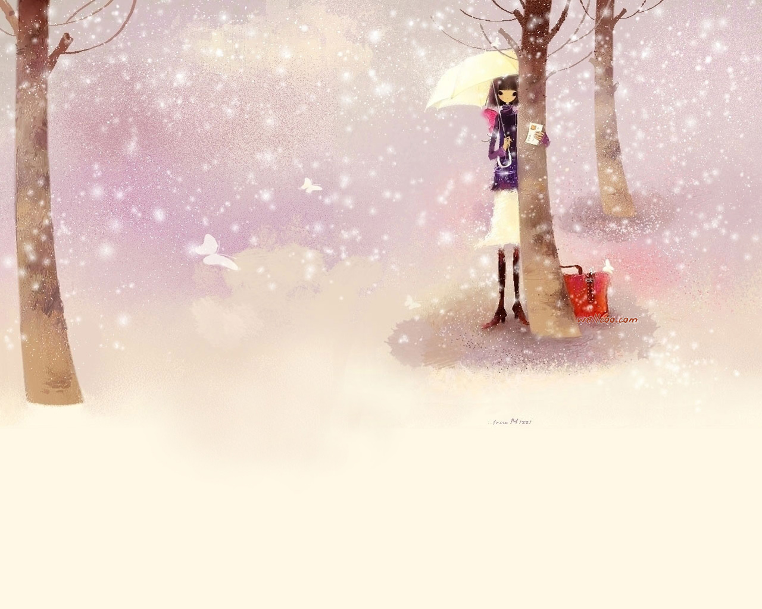

Trần Lê Trọng Nghĩa

Có những lúc tôi chợt buồn khi nghe “người ta” nói về mình…….Rằng tôi khác người , tôi vô dụng. Nhưng !...Vượt lên trên “tất cả” tôi vẫn cứ là tôi.Vẫn sống với chính cá tính và suy nghĩ của mình… Nhiều khi là “khác biệt” .

Từ nhỏ tôi đã được xem là “đứa trẻ chẳng giống ai”. Tôi còn nhớ lắm những kí ức về buổi đầu đến trường. Trong tiết học tôi màu, cô giáo yêu cầu chúng tôi phải tô bầu trời màu xanh. Mọi người bạn của tôi đều nghe theo…chỉ trừ tôi. Lần ấy tôi đã bị các bạn và cả cô giáo chê cười.. Tôi đã thực sự rất buồn.Rằng… tại sao mọi người lại đối xử với tôi như vậy! lẽ nào sự “ sáng tạo” của một đứa trẻ lại không được chấp nhận..?…
Có những đêm một mình trong căn phòng vắng, nhìn về xa xa hàng ngàn vì tinh tú … Tôi đã chợt nhận ra rằng mình thật giống mặt trăng. Trơ trọi, lẻ loi và cô đơn, nhưng không lúc nào cũng toả sáng…
……………Rồi năm tháng cũng dần trồi qua……
Lúc này tôi đã là một học sinh lớp 9. Tôi vẫn bị coi là “đứa-trẻ-chẳng-giống-ai”. Nhưng… trong chính con người mình, tôi nhận thức được: sự khác biệt làm nên cái tôi, làm nên cá tính mà không ai có thể lẫn lộn. Cứ thế, tôi vẫn tự tin, đàng hoàng mà sống với những gì mình cho là đúng, và bản thân không phải hối hận. Tôi vẫn cứ là tôi- tôi sống trên dư luận của bạn bè, của mọi người xunh quanh……
Lớp chín! Đứng trước sự lựa chọn vào trường cấp ba.Mọi người quanh tôi đã thật sự phản đối khi nghe tôi nói rằng “sẽ-đăng-kí-vào-trường-chuyên”. Mọi đôi mắt đều nhìn tôi với vẻ nghi ngại. Không ai tin rằng tôi có đủ khả năng để bước qua cánh cổng “Nguyễn Bỉnh Khiêm” cả ! Nhưng ! Bỏ ngoài tai tất cả, tôi đã lấy sự chế giễu để làm động lực mà bước tới……
Vỡ oà hạnh phúc khi cái ngày tôi tôi biết mình đậu. Đối với tôi chữ “đậu” có ý nghĩa vô cùng. Bao nhiêu năm tôi ấp ủ những điều muốn nói về bản thân về cá tính riêng. Nhưng không có khả năng. Bởi lẻ, chẳng ai tin “tôi-có-thể-làm-được”. Nhưng giờ đây, tôi đã có thể tự tin mà nói rằng: “sư khác biệt đôi khi cũng làm nên điều kì diệu. Hãy sống ! Sống với chính bản thân mình !”
Với “chiến-thắng-của-bản-thân-mình” tôi tự tin và tràn đầy hi vọng mà bước vào ngôi trường này. Nguyễn Bỉnh Khiêm! Trải qua mới chỉ ba tuần học, tôi đã thật sự vô cùng “thích thú” với môi trường học tập này. Một môi trường học tập cởi mở giữa thầy và trò. Tất cả mọi học sinh đều có quyền phát huy tính sáng tạo trong học tập cũng như trong các hoạt động….. Dường như tôi đã lựa chọn đúng. Đây như là “ vùng đất hứa’ để “cá tính khác biệt” của tôi “nảy nở”……Chỉ mới trải qua những tuần học đầu tiên này thôi, Nhưng trong tôi dường như đã có cảm giác thân thuộc, yêu quý….. Những cảm giác, đôi khi tôi cảm thấy thật kì lạ….
“Tôi năm nay mười sáu” . Sẽ còn hai năm học nữa với bao hoài bão , khát vọng dưới maí trường này. Tôi sẽ ra sao, sẽ làm gì, sẽ như thế nào ? Tôi không thể nói trước được.Nhưng tôi tôi vẫn sẽ luôn tin chắc một điều rằng: “tôi vẫn sẽ là chính tôi-sống với cá tính khác biệt!” và tự tin mà nói rằng “tôi là Trần Lê Trọng Nghĩa, học sinh trường chuyên Nguyễn Bỉnh Khiêm!”


Đoàn Thị Ánh Trinh

Mười lăm tuổi- tôi bước vào cái tuổi mộng mơ nhiều buồn vui và cả những bước ngoặc lớn của cuộc đời. Trải qua một kì thi thật cam go, tôi giờ đây đã đàng hoàng, đỉnh đạc là một học sinh trường chuyên. Tự hào lắm khi được gọi là dân chuyên Anh, tự hào lắm khi khoác trên người tà áo dài- niềm kiêu hảnh của dân tộc Việt Nam và thật tự hào khi được một người công nhận rằng: “Tôi đã lớn”. Lớn ư? Con người ta chỉ trưởng thành khi chính họ nhận thức được mình đã lớn, nó không chỉ được biểu hiện trong suy nghĩ mà còn trong các hành động hằng ngày nữa. Vậy tôi đã thật sự lớn? Tôi là ai trong cái thế giơí bao la ngoài kia? Một điểm nhấn hoàn hảo hay chỉ là dấu chấm mờ nhạt trên bức phông đầy màu sắc của cuộc đời?
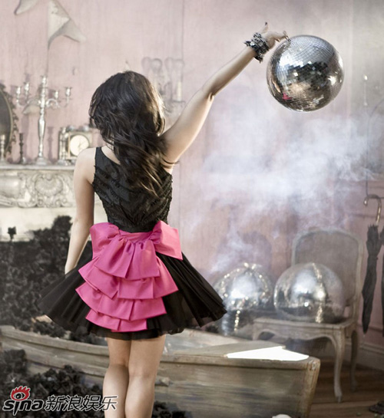

Mẹ kể lại rằng tôi là đứa trẻ “khó nuôi” và lì nhất trong những đứa con của mẹ. Chẳng qua là tôi muốn mẹ ôm mình vào lòng mà nựng thật nhiều, chẳng qua chỉ tại tôi muốn khóc thật to để...luyện giọng. Vậy mà mỗi cái việc tôi “oe oe” suốt ngày mà nó trở thành một nickname “khó đụng hàng” của tôi luôn.Ở nhà ai cũng gọi tôi là “e”. Thế mà giờ đây bé e không còn cần phải được “ẵm ngửa”, dổ dành nữa rồi, bé e đã lớn, bé e thật chỉnh chu chững chạc mặc áo daì đi học. Một bước ngoặc lớn đó chứ nhỉ!
Tôi là một người luôn sống vì bạn bè! Cứ hỏi những đứa bạn lớp cũ của tôi thì biết,bạn bè như một phần của tôi. Trong tim tôi vẫn luôn có một ngăn để cất giử tình bạn. Vậy mà...Lên lớp mới, thầy cô mới, bạn mới, tôi như con chim nhỏ bay phải vào vùng đất tuy màu mở, với thật nhiều những chú chim đầy màu sắc khác nhưng...lạ lẫm quá! Nó bị chơi vơi, lạc lỏng trong một khoảng trời xa lạ. Nó cô đơn, nó lạnh, nó cần những bàn tay, những cái nhìn, những nụ cươì của các bạn mới để sưởi ấm. Nhưng cho đến bây giờ thì hình như đó quả thật là một điều quá sức xa xỉ với nó. Vẩn còn lạnh, lạnh lắm! Mọi thứ đến với nó qủa thật đã không tròn trịa như nó nghĩ. Gay go thật! Nhưng nó sẽ cố gắng, sẽ luôn vững tin rằng rồi sẽ có một ngày nó có thể hòa nhập và cùng vui chơi với các bạn trong lớp. Sao nó lại có thể có được niềm tin lớn như vậy? Đơn giản vì nó là tôi, từ “buồn”, “thiếu bạn bè” không có trong cuốn từ điển sống của tôi- một cô bé luôn vui vẻ.
Tôi cũng thuộc tuýt người “học nhiều mà chẳng được bao nhiêu”. Ba tôi là thầy giáo dạy Tiếng Anh. Từ nhỏ đến lớn, tôi được tiếp cận với Tiếng Anh rất sớm, vậy mà ở nhiều kì thi tôi vẩn “đều đặn” làm ba mẹ thất vọng vì những lổi sai không đáng của mình. Những lúc đó tôi thấy mình thật vô dụng! Nhưng tôi vô dụng không đồng nghĩa với tôi lùi chí, tôi không cố gắng. Và những nỗ lực của tôi được đền đáp khi tôi vào được trường chuyên của tỉnh với một điểm số khá cao. Có lẽ chính ba mẹ đã truyền cho tôi niềm tin và ý chí để học tập.
Bước vào trường mới, vào cấp ba mà không hề đi học hè tôi tưởng đâu sẽ gặp thật nhiều khó khăn với những cuốn sách rất dày và lượng kiến thức khổng lồ ở lớp mười. Nhưng tôi đã lầm, thầy cô ở đây đã luôn quan tâm, lo lắng ,và tận tụy với học trò. Với những cách nhẹ nhàng nhất, vui nhộn nhất và sâu lắng nhất, họ truyền cho chúng tôi ngọn lửa nhiệt huyết, niềm tin, ý chí để sẳn sàng bước vào năm học mới với những thách thức mới.Các kiến thức tưởng chừng như quá khô khan và khó khăn nhưng đã được thầy cô truyền dạy đến học trò một cách đơn giản, dể dàng. Và chắc chắn là tôi sẽ luôn nổ lực hết mình để học tập thật tốt, xứng đáng với công dạy dổ của thầy cô.
Với tất cả những điều tôi cảm nhận được về mình, tôi nhận thấy rằng tôi vẩn chưa là một điểm nhấn hoàn hảo nhưng bước đầu đã là một dấu chấm nhỏ trên bức phông cuộc sống. Và tôi sẽ cố gắng làm dấu chấm ấy ngày càng đậm nét và lớn hơn nữa. Tôi sẽ chứng tỏ bản thân bằng những tuần học tiếp đến. Rồi tôi sẽ có thật nhiều bạn bè. Rồi mọi người sẽ thật sự cảm nhận được trên mọi phương diện rằng: “Tôi đã lớn”. Và dù xảy ra chuyện gì tôi vẩn luôn là chính mình, tôi là ĐOÀN THỊ ÁNH TRINH./.

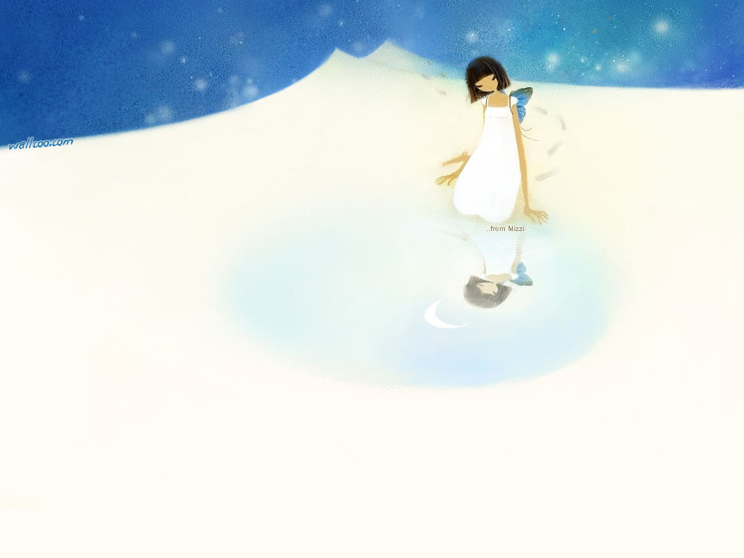

Như Nghĩa

Tôi- một cô bé bình thường về mọi phương diện( có thể nói vậy) - đến giờ vẫn chưa tin được mình đã là một tân học sinh lớp chuyên anh trường Nguyễn Bỉnh Khiêm.Vì vậy mà khi thầy giáo dạy văn ra đề cho bài viết số một “Tự giới thiệu về bản thân mình và nêu lên cảm nhận về những tuần học đầu tiên”, tôi cứ giật mình thon thót, lo lắng đong đầy cả ruột.
Thật sự tôi chẳng có điểm gì đặc biệt ( hình như cảm thấy mình chỉ có cái tên là có ý nghĩa một chút). Sinh ra trong một gia đình bình thường với bố mẹ đều làm nghề nha sĩ 9 chắc vì thế mà răng tôi ít bị sâu ), một “ông” anh hai lớn hơn tôi hai tuổi, từ nhỏ tôi đã là người út ít nhất trong nhà. Ba mẹ thương hai anh em tôi lắm, nhưng có lẽ tôi bé nhất nên thường được cưng chiều hơn. Rồi tôi đi học mẫu giáo ( và khóc nhè nguyên một tháng ). Và cứ thế mỗi năm tôi nhảy một bậc (tức là một lớp), đều đặn cho đến bây giờ.
Tôi tự thấy mình cực kì bình thường ( hình như mình nói câu này hơi nhiều thì phải). Tất nhiên trừ việc năm nào cũng đạt học sinh giỏi. Thậm chí nhiều năm liền còn là học sinh xuất sắc nhất lớp ( tự hào ghê !) .Tính tình hơi kì cục, như nhận xét của mấy đứa bạn thân là: “thiên thần và ác quỷ”. Tôi rất thích đọc sách văn học, nghe nhạc và giúp mẹ nấu ăn. Tôi không hứng thú với việc học hành lắm ( thật là một nghịch lí ).
Đã có lần, tôi nói điều đó với ba. Trái ngược với sự hình dung của tôi về một cơn giận ụp xuống đầu , bà chỉ cười: “ba biết chứ , hiếm có học sinh nào thật sự yêu thích việc học lắm.Nhưng con ạ, không được đi học còn đau khổ hơn gấp bội. Lúc nhỏ ba cũng vất vả phụ giúp gia đình lắm, nên bỏ dở sự nghiệp học hành”. Tôi đỏ hoe mắt, chạnh lòng nghĩ về miền quê nội phi lao cát trắng.
Chính vì không thích học lắm, nên tôi chẳng mặn mà gì với việc thi vào trường chuyên, nhưng cuối cùng cũng chấp nhận để làm vui lòng ba mẹ. Và thật sự tôi rất ngạc nhiên khi nhận dược tin mình đậu cái rụp. Mấy ngày sau, tôi đi….than thở với mấy đứa bạn về viễn cảnh “đen tối” khi phải đi học xa nhà. Một đứa đã đập bộp vai tôi, nghiêm nghị :

- Cậu đừng có than thở nữa.Đậu trường chuyên là mơ uớc của bao người ấy.Cố gắng lên nào, “không có con đường nào trải hoa hồng dẫn tới vinh quang”mà! Nhớ nhà một chút có sao.
Những ngày đầu bước chân vào truờng Nguyễn Bỉnh Khiêm, tôi nhớ nhà thật.Nhớ ba, nhớ mẹ và những món ăn ngon lành mẹ nấu, nhớ anh hai và cả những lúc cải nhau chí choé để giành máy vi tính. Thâm nữa, cái gì cũng lạ lẫm, trường mới bạn mới, lớp mới thầy mới. Một cảm giác buồn bã uỷ mị xâm chiếm tâm hồn ngày đầu tiên tới trường. Nhìn các bạn ríu rít chuyện trò mà lòng cảm thấy chơi vơi lạ.Còn đâu ngôi trường cấp hai thân yêu.Nghe nói vào đây chỉ biết cắm đầu vào học, ai học kém sẽ phải khăn gói về quê, tôi đột nhiên thấy run .
Nhưng sự thật lại khác xa tưởng tượng của tôi. Ngay ngày đầu tiên, cô bạn bí thư vui nhộn đã tổ chức trò giới thiệu bản thân cho cả lớp. Biết tên biết mặt từng người, vui thật. Rồi hát, kể chuyện….tôi hăng hái tham gia, bước ra vỏ ốc khép kín thuở nào. Cả cô giáo chủ nhiệm , các thầy cô giáo bộ môn cũng thật vui tính, dễ gần, không “đáng sợ” như tôi tưởng tượng.
Tôi dần hoà nhập với lớp.Việc tiếp thu bài học cũng ngày càng dễ hơn. Các bạn trong lớp đều rất cởi mở. Tôi đã tự tin bắt chuyện với cô bạn ngồi bên, và chúng tôi ríu rít chuyện trò suốt giờ ra chơi hôm đó! Những nụ cười thân thiện cũng càng lúc càng nở rộ trên môi tôi với mọi người.
Và nỗi nhớ nhà cũng dần phai nhạt. Mỗi cuối tuần , tôi về nhà với nụ cười tươi tắn trên môi, trong niềm vui của cả gia đình.
Bây giờ tôi có thể khẳng định : tôi là chính tôi , bình thường, hoà đồng và không trộn lẫn ! Tôi yêu gia đình một cách sâu sắc nhất, và ở một góc nào đó của trái tim nhỏ này, tôi yêu ngôi trường Nguyễn Bỉnh Khiêm cũng như lớp 10.4 chuyên Anh với những thành viên mới này như một đại gia đình thứ hai của tôi ! Những tuần học đầu tiên của tôi ở đây đã giúp tôi cảm nhận được điều đó. Tôi sẽ giữ mãi tình cảm ấy, mãi mãi…..

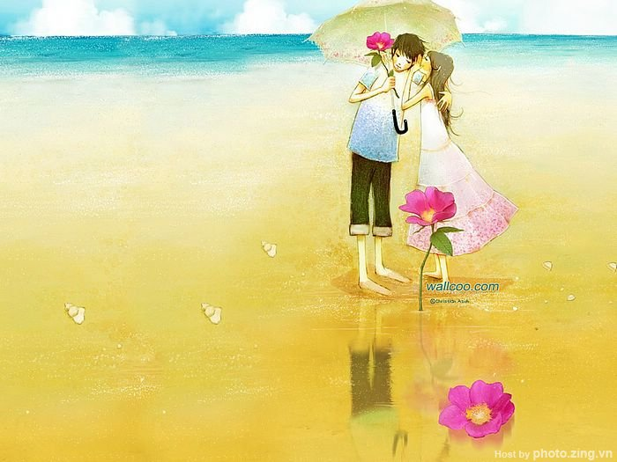


Nguyễn Đức Thiên Ân
Em là một người con của đất Quảng Nam, vùng đất anh hùng. Nói đến quê hương em mọi người thường nhắc đến câu ca dao:
" Đất Quảng Nam chưa mưa đà thấm
Rượu Hồng đào chưa nhắm đà say".
Quê hương em thật vô cùng đằm thắm, mộc mạc chân chất và đây cũng là nơi có Trường Trung học phổ thông chuyên Nguyễn Bỉnh Khiêm thân yêu,nơi em theo học.
Trúng tuyển vào lớp mười chuyên Anh của Trường, vừa bước vào năm học mới em đã vinh dự được các bạn trong lớp " tín nhiệm" chọn làm lớp trưởng. Tập thể lớp em gồm ba mươi bốn học sinh đầy cá tính được qui tụ từ các nơi trong Tỉnh. Đây là một nhiệm vụ thật vinh dự nhưng cũng không dễ dàng đối với em. Bản thân em vốn trầm tính, không thích sự náo nhiệt, ngoài việc học tập và phụ giúp công việc trong gia đình em sống khá khép kín cũng chính vì thế em chỉ có một nhóm bạn thân học cùng khối lớp ở Trường Trung học cơ sở. Hoạt động thể dục thể thao là niềm ham mê lớn nhất của em sau việc học, nhất là bộ môn bóng rổ, sân bóng ra Trường Dục Trí là nơi em và các bạn đến tập luyện, nơi đây em đã cùng các bạn trong câu lạc bộ đã có những giờ phút tập luyện, thư giản thật là bổ ích.
Ngoài gia đình và đám bạn thân đôi lúc em cũng tham gia các hoạt động xã hội nhưng thật sự với bản tính trầm lặng của em nên việc chan hoà với tất cả mọi người em thấy sao mà thật khó! Vì thế trong suốt bốn năm học ở cấp hai,mặc dù là một học sinh nổi trội trong học tập, song em chỉ có một ít bạn thân trong cùng khối lớp.
Trong nhóm bạn ở Trường Trung học cơ sở, tuy rất nổ lực trong học tập nhưng em là một trong số ít bạn được trúng tuyển vào Trường lớp mười Trường Trung học phổ thông chuyên, số còn lại phần lớn vào trường Trung học phổ thông Trần Cao Vân, vì thế vào năm học mới ở ngôi Trường mới tuy đã là học sinh lớp mười nhưng em vẫn cảm thấy bở ngỡ với bạn bè mới từ các nơi đến và chắc cũng có những bạn có cùng tâm trạng như em?
Ngày tựu trường đầu năm,em đã lân la bắt chuyện với cá bạn ở các lớp mà em đã quen từ trước,trong các buổi lao động dọn vệ sinh, tập trung lớp để chuẩn bị cho năm học mới em chỉ lẳng lặng làm tròn công việc được cô giáo chủ nhiệm phân công mặc dù trong lớp vẫn có nhiều bạn vui vẽ , đùa giỡn trong khi lao động...Mọi viêc bắt đầu trong buổi sinh hoạt lớp cuối tuần để chuẩn bị cho năm học mới, khi cô chủ nhiệm hướng dẫn bầu ban cán sự lớp, bất chợt có tiếng ai đó chỉ về phía cuối lớp với lời giới thiệu đích danh tên em vào vị trí lớp trưởng, ban đầu em nghỉ chắc chắn mình sẽ từ chối nhưng với lời động viên của các bạn, của cô giáo và đặc biệt với ánh mắt trìu mến và tin tưởng của cô đã tăng nghị lực trong em đã giúp em dũng cảm nhận trách nhiệm của lớp giao phó.
Qua buổi học đầu tiên, với tâm trạng suy tư lo lắng làm sao để hoà đồng cùng cả lớp thì cơ may đã đến khi bạn Lý bí thư chi đoàn của lớp phát động trò chơi" làm quen ", cũng chính nhờ trò chơi đơn giản nhưng thật vui vẽ hoà đồng này đã kết nối tình cảm tất cả các bạn trong tập thể mới mẽ này và cũng bắt đầu từ đây mọi việc đã thay đổi và có vẽ dễ dàng hơn đối với em trong việc cùng các bạn tổ chức xây dựng các phong trào của lớp.
Thật đáng yêu sao ngôi Trường mởi của em trong đó có tập thể lớp em, gương mặt nào cũng đầy cá tính và rất say mê trong học tập, những ngày đâù chương trình học khó,lạ với nhiều kiến thức mới của các môn học song giờ đây chúng em không còn bở ngỡ và khó khăn nữa, những bài tập khó nếu cá nhân không giải quyết được thì cả lớp cùng nhau trao đổi ,thảo luận để tìm ra kết quả... Các anh, chị lớp lớn cũng rất vui vẽ, hoà nhã và sẵn sàng giúp đỡ chúng em trong hoc tập và sinh hoạt. Các Thầy, Cô giáo tuy rất nghiêm khắc và yêu cầu cao của Trường Chuyên nhưng cũng rất nhân hậu và nhiệt tình trong giảng dạy chúng em.
Những giờ chào cờ đầu tuần thật vui và bổ ích, cả ba khối lớp được học chung , cùng được sinh hoạt dưới cờ với nhiều nội dung mới lạ giúp chúng em rất nhiều trong học tập, những giờ ra chơi em không còn lẳng ra một góc mà vui vẽ trò chuyển trao đổi trò chuyện với các bạn và cả với các anh chị lớp trên, từ chỗ bở ngỡ, xa lạ bây giờ em đã thân quen với không khí học tập , sinh hoạt rất sinh động ở ngôi Trường mới, ngôi trường mà em xem như là nhà của em vậy!
Tuy đẹp và thật thân thiện nhưng Trường em vẫn cần được tu bổ và xây dựng thêm, Sân Trường cần được trồng nhiều cây xanh hơn, Thư viện trường cần được bổ sung nhiều sách và tài liệu để các em có điều kiện tìm hiểu học tập, khu vệ sinh tuy rất sạch sẽ,nhưng cần thường xuyên có xà phòng để rửa tay và thỉnh thoảng ai đó nhớ dội nước sạch sẽ nên nhà để không còn vết đất bẩn...em nghĩ , với ý thức và tình cảm gắn bó thật sự với ngôi trường, tương lai trường của em sẽ khang trang, sạch đẹp và tiện nghi hơn xứng đáng với vị trí ngôi trường chuyên và nhất là sự thân thiện của mọi người trong nhà trường, sự kính trọng của chúng em đáp lại tình yêu thương dạy dỗ của Thầy , cô giáo dành cho chúng em.
Giờ đây, cậu bé nhút nhát ngày nào đã tỏ ra nhanh nhẹn, năng nổ và hoà đồng trong mọi hoạt động của lớp. Trường mới, lớp mới, tất cả đã thay đổi trong em, tuy mơí chỉ là bắt đầu, năm học sẽ còn nhiều khó khăn nhưng em nguyện sẽ cố gắng hết sức trong học tập, cùng các bạn xây dựng tập thể lớp ngày càng vững mạnh, để mỗi ngày đi học luôn là một niềm vui! Em yêu Trường em .


Trần Thị Quyên Quyên.


Mới ngày nào còn chập chững biết đi,giờ đây nó đã trở thành một nữ sinh thực thụ, khoác lên mình bộ áo dài trắng thướt tha, tự tin đến trường cùng với cái nhãn tên: Trường THPT chuyên Nguyễn Bỉnh Khiêm, cái đích mà nó đã cố gắng biết bao lâu, ôn thi, lo lắng, hồi hộp, dây thần kinh được lên cót và cuôí cùng nó đã trở thành học sinh của ngôi trường này rồi ! Tự hào biết bao, vui sướng biết bao nhưng dường như kéo theo đó lại tiếp tục là một cuộc chiến khốc liệt hơn để có thể được học lại ngôi trường Nguyễn Bỉnh Khiêm thân yêu…
Điều đầu tiên mà nó nghĩ tới khi biết mình đã trúng tuyển có lẽ là : làm sao để được tồn tại ở nơi đây. Là một học sinh chuyên anh nhưng nó không giỏi anh bằng các bạn bởi thực ra nó chỉ mới đam mê môn này vào học kì II năm lớp 9. Còn lúc xưa nó vẫn đang theo đuổi nghiệp văn chương, có lẽ đó cũng là một điều thiệt thòi so với nhiều bạn ở trong lớp. Cho nên cảm giác hồi hộp, trống vắng vì không quen nhiều bạn và cả lo lắng : Làm sao có thể học tốt hơn ! Làm sao để bắt kịp bạn bè !... Nhưng đó chỉ là suy nghĩ nhất thời trong những tuần đầu tiên xa lạ với bạn bè và cả ngôi trường mới. Giờ đây nó đã lấy lại được tự tin rằng mình sẽ làm được, chẳng phải mình đã đậu vào trường rồi đấy sao? Vậy thì còn điều gì không thể chứ?... Vì là dân chuyên Anh mà, vốn dĩ sự tự tin là không thể thiếu, và nó đã quen dần với mái nhà thứ hai của mình. Giờ nó mới biết : Hoá ra chẳng chuyện gí là quá tồi tệ hay không thể cả chỉ do cách nghĩ và cách nhìn của mình như thế nào thôi !
Nó nghĩ chuyên Anh là một lợi thế, sự kết hợp hoàn hảo giữa mơ mộng và thực tế. Vì dân Anh không quá cứng nhắc như Toán, hay cũng không mơ mộng, trầm tĩnh như Văn, đơn giản là những đứa luôn cười tươi, tự tin, và cũng rất sâu sắc, như nó chẳng hạn…
Bước vào lớp học, lúc đầu nó thực sự bỡ ngỡ, sao xa lạ đến thế, ước gì nó thi chuyên Văn chứ không phải chuyên Anh ! Nhưng rồi một ngày, hai ngày và tuần đầu tiên trôi qua, nó thực sự học được nhiều điều và trải nghiệm nhiều thứ mà trước đây nó chưa từng dám thử. Không còn hồi hộp, e ngại hay bẽn lẽn như cái thời nó còn là một cô bé chuyên Văn, giờ đây gặp ai nó cũng cười tươi đến lạ, tự tin thì khỏi phải nói nhé, và mạnh dạn tham gia những hoạt động xã hội- những điều mà nó chưa từng dám… Rồi nó tự nhủ :”Mày đã chọn đúng rồi đấy !“ và bỗng dưng…yêu sao ngôi trường này lắm cơ !!!
Chính cái gọi là chuyên Anh, là dân Anh dường như đã thay đổi con người nó, và nó được sống với đúng những gì nó muốn, trở thành một cô gái năng động, vui vẻ hợp với thế giới hiện đại ngày càng đổi mới. Và nó chợt tiếc nuối, sao ngày xưa lại e ngại, sợ hãi… giờ thì chẳng điều gì mà nó không thể làm. Phải ! Đúng cái giọng tự tin của dân Anh rồi đấy ! …. Ngôi trường này đã cho nó nhiều thứ, đầu tiên là niềm hạnh phúc, tự hào của bố mẹ, người thân, không những thế dường như thay đổi cả cuộc sống của nó, bỗng dưng làm cho cuộc đời nó lấp lánh nhiều sắc cầu vồng… Chỉ còn một điều cuối cùng muốn nói : “Em yêu trường em“.

